МВД России
ОТДЕЛ МИНИСТЕРСТВА ВНУТРЕННИХ ДЕЛРОССИЙСКОЙ ФЕДЕРАЦИИ ПО ФРУНЗЕНСКОМУ РАЙОНУГОРОДАИВАНОВО
ШТАБ

Информационно-аналитическая записка к отчету начальника ОМВД России по Фрунзенскому району города Иваново о результатах служебной деятельности в 2017 году

Иваново - 2018
Охрана и защита жизни людей, прав и свобод человека и гражданина является первоочередной задачей поставленной Президентом Российской Федерации перед Министерством внутренних дел.
В ходе реализации данной функции Отделом МВД России по Фрунзенскому району города Иваново обеспечен надлежащий общественный порядок, не допущено проявлений экстремизма и национализма во время культурно-массовых и общественно-политических мероприятий, проведенных в областном центре, а также террористических актов.
В результате принимаемых руководством Отдела организационно-практических мер наметилась тенденция оздоровления оперативной обстановки.

- Характеристика преступности:

На протяжении последних 5 лет (2013 – 2017 годы) количество зарегистрированных преступлений возросло:
- по всем категориям –с 1803 до 2041 (+13,2 %);
- небольшой и средней тяжести –с 1417 до 1659 (+17,1 %).
Показатель количества совершенных преступлений относящихся к категории «тяжкие» остается относительно стабильным – с386 до 382 (-1,03%)

Одним из основных показателей, характеризующих состояние преступности, является количество зарегистрированных преступлений. Проведенный прогноз данного показателя на 2018 год свидетельствует о сохранении тенденции снижения количества совершаемых на обслуживаемой территориипреступлений по отношению как к 2013 г., так и 2016 г.Однако наблюдается рост количества преступлений как в 2014, так и в 2017 году.

Ниже приводятся прогнозные значения по преступлениям следующих категорий: тяжкие и особо тяжкие, небольшой и средней тяжести.

Важным элементом в организации деятельности органов внутренних дел является изучение внутригодовых колебаний преступности.
Количество зарегистрированных преступлений в 2017 году
(за каждый месяц):

Анализ распределения регистрируемой преступности в 2017 году показывает, что наибольшая криминальная активность была проявлена во 2-м и в 3-м квартале (апрель, июнь, июль, август). В 1-м квартале 2017 года наибольшая криминальная активность зарегистрирована в марте.В 2016 году максимальное количество преступлений пришлось на 2-й квартал.

Количество зарегистрированных преступлений в 2016 году
(за каждый месяц):
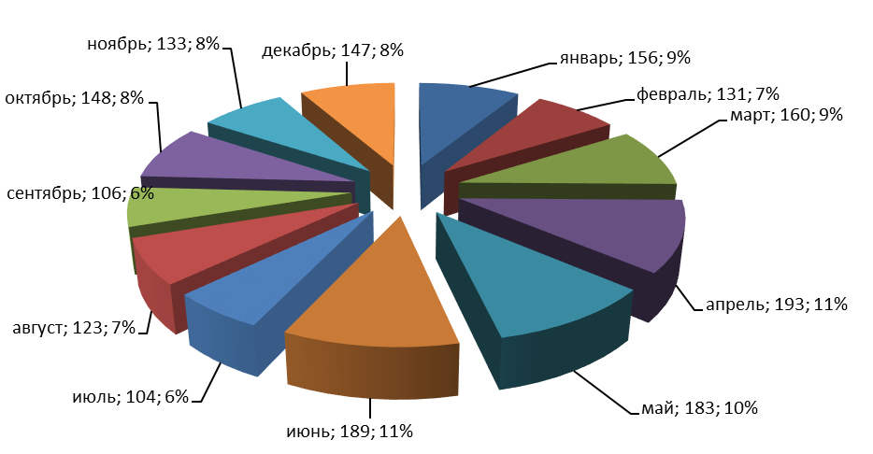
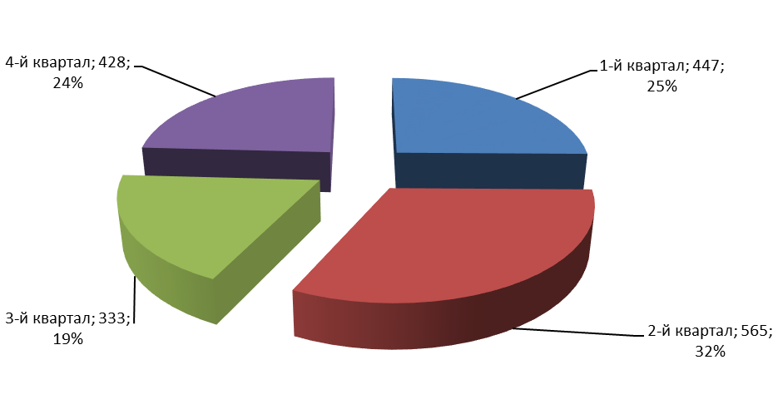
Анализ распределения регистрируемой преступности в 2016 году показывает, что наибольшая криминальная активность была проявлена во 2-м квартале (апрель, май, июнь). В 2015 году максимальное количество преступлений пришлось на 3-й квартал, при этом в 2016 году в данном периоде отмечается один из самых низких уровней преступности.

Количество зарегистрированных преступлений в 2015 году
(за каждый месяц):

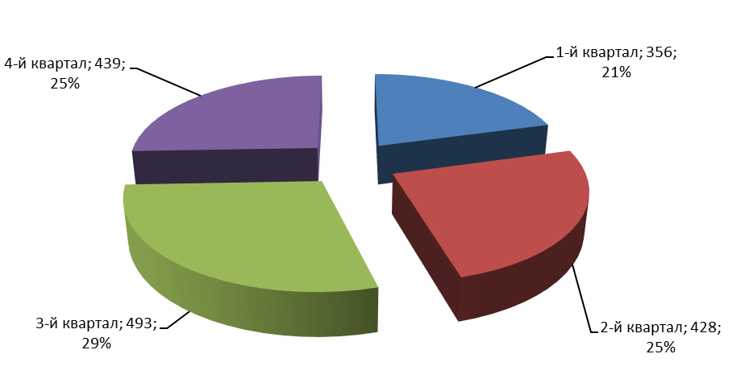
Количество зарегистрированных преступлений в 2014 году
(за каждый месяц):

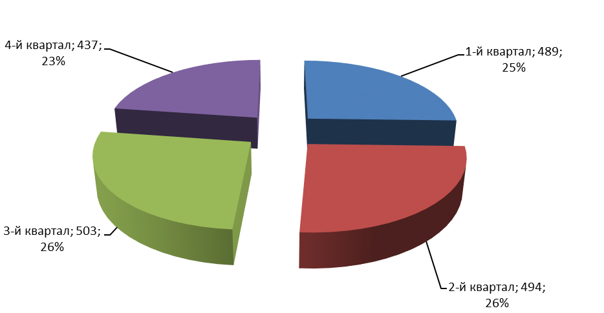
Учитывая, что на приведенных выше диаграммах в 2014 и 2015 годах прослеживается тенденция преступной активностив 3-м квартале,в 2016 году во 2-м квартале,во 2-м и 3-м квартале 2017 года, в 2018 году необходимо будет выработать и реализовать дополнительные меры по поддержанию правопорядка на обслуживаемой территории с учетом весенне-осенних колебаний.

Структура преступности:

Проведенная аналогия между двумя периодами (2016 и 2017 годы) свидетельствует о сохраняющейся, в целом, структуре преступности на обслуживаемой территории. По-прежнему, подавляющее число уголовно-наказуемых посягательств квалифицируется по статье 158 УК РФ. Сократилось количество побоев и угроз убийством (ст. ст. 116 и 119 УК РФ), их доля в общем массиве совершенных преступлений сократилась на 2 %. Практически на прежнем уровне сохранился удельный вес преступлений против личности (ст. ст. 105-107, 111, 131 УК РФ - 1%), грабежей и разбоев (6%).

Структура преступности в 2016 году:
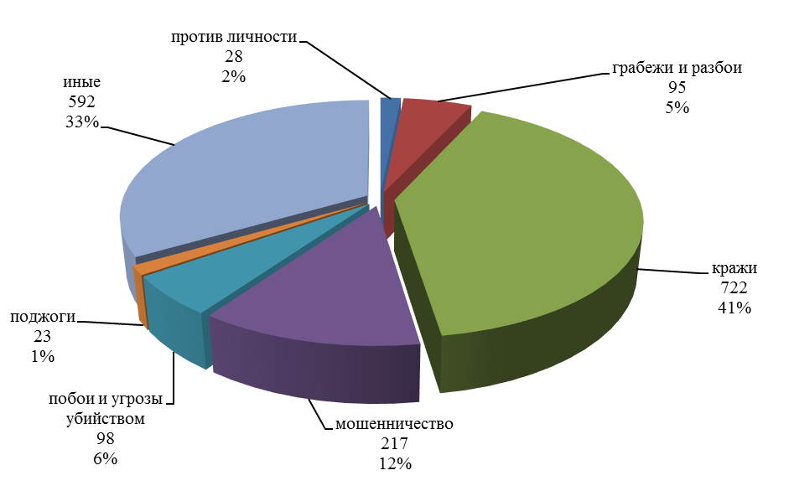

Структура преступности в 2017 году:

По-прежнему, на переднем плане имущественных преступлений (за исключением краж) находятся мошенничества, большинство из которых совершены в отношении физических лиц.
Все большее распространение приобретают мошенничества с использованием информационных технологий.

Участие служб в раскрытии преступлений:

Показатель участия подразделений Отдела в раскрытии преступлений снизился по сравнению с 2016 годом на 2,3 % и составляет617 преступлений, из которых оперативными подразделениямираскрыто 307 преступлений (+6,5 %,к2016 г. (287), подразделениями по охране общественного порядка – 310(- 11,3% к 2016 г. (345).

Участие служб в раскрытии преступлений в 2017 году:

Участие служб в раскрытии преступлений в 2016 году:

Динамика участия служб в раскрытии преступлений разнонаправленная. К числу служб с наибольшим количеством раскрытых преступлений относятся: уголовный розыск, участковые уполномоченные полиции, патрульно-постовая служба, подразделенияэкономической безопасности и противодействию коррупции, следственно-оперативные группы.

Преступления по отдельным категориям:

В 2017 году, по сравнению с 2016 годом, на 39,2 % (с 28 до 17) сократилось количество совершенных преступлений против личности (ст. 105, 111, 131 УК РФ), при этомчисло расследованных преступлений увеличилось на 13,3 %. В сравнении с 2013 годом, в 2017 году количество совершенных преступных деяний против личности сократилось на 32%. Однако, на фоне снижения преступных деяний, число расследованных преступлений снизилосьна40%.

В соответствии с проведенным прогнозом число преступлений против личности в 2018 году может увеличиться по сравнению с 2017 годом на 10,5 % и незначительно превысить данный показатель 2017 года, используемого при прогнозе.

По-прежнему, наиболее распространенными как на территории Ивановской области, областного центра, так и во Фрунзенском районе уголовно-наказуемыми деяниями являются преступления против собственности.
Подавляющее большинство преступлений против собственности составляет тайное хищение чужого имущества (ст. 158 УК РФ). В 2017 году зарегистрировано наибольшее за последние 5 лет количество краж – 873 факта, что на 17,3 % большечем в 2016 г. (722). Прогноз на 2018 год свидетельствует о том, что вероятна динамика снижениясовершаемых краж.

На фоне наметившихся негативныхизменений криминальной обстановки по линии краж, отмечается ростзафиксированных квалифицированных краж – квартирные кражи и кражи автомобилей.
Так, в 2017 году количество квартирных краж возрослона 23,4 %, краж автомобилей – на33,3%.
Однако, несмотря на снижение данных видов преступных посягательств их раскрываемость имеет разнонаправленную динамику.Так, раскрываемость квартирных краж снизилась на 16,4% (с 32,2 % до 16,0 %), а краж автотранспорта увеличилась на 15,7 % (с 25,7 %до 10%).

В соответствии с прогнозом, число квартирных краж должноснизиться на 28-30 %, а краж автотранспорта на17%.

Самыми распространенными имущественными преступлениями после краж, являются мошенничества (ст. 159 УК РФ) и грабежи (ст. 161 УК РФ).Раскрываемость данных видов преступлений снизилась на 7,6 % (с 27,1 % до 19,5 %) и на 11,4 % (с 61,4 % до 50 %), соответственно.
Ниже приведенная диаграмма показывает, что в 2018 году должен произойти снижениеграбежей на 13-15 % ирост мошенничеств на 25 %.

В 2018 году прогнозируется снижение разбоев на 20%.

Преступления по отдельным категориям:

На протяжении последних лет остаются достаточно серьезные проблемы при решении ОМВД России по Фрунзенскому району города Иваново блока профилактических задач.
Несмотря на принимаемые меры, в том числе на уровне городской комиссии по профилактике правонарушений,возросла криминальная активность в общественных местах, в том числе на улицах Фрунзенского района.

На фоне увеличения количественных показателей преступности в общественных местах и на улице, рост удельного веса данных преступных проявленийнезначительно сократился (в общественных местах с 49 % до 48, 2% (-0,8 %), на улице с 33,7 % до 32 % (-1,7 %)).

В соответствии с проведенным прогнозом динамика роста удельного веса преступлений в общественных местах и на улице сохранится и будет самых высокой в анализируемом периоде.

Анализ преступлений, совершенныхна территории Фрунзенского района областного центра несовершеннолетними и с их участием,свидетельствует о разнонаправленной динамике преступной активности подрастающего поколения.Так, в 2013 и 2015 годах отмечался резкий скачок преступных проявлений несовершеннолетних, а в2014, 2016, 2017 напротив – «затишье».

В соответствии с прогнозными значениями в 2018 году сохранится тенденция к снижению как количества преступлений, совершенных несовершеннолетними и с их участием, так и их удельного веса.

На протяжении 4-х лет во Фрунзенском районе отмечался рост преступлений, совершенных лицами, ранее их совершавшими.В 2017 годупрогнозируется рост более чем на 5 %уровня преступлений, совершенных в данных условиях.

Неутешительным является прогноз, характеризующий преступность в состоянии алкогольного опьянения. С 2013 года удельный вес этих преступленийпостоянно увеличивался и возрос более чем на 12 % (с 20,8 % до 33,2 %). По прогнозу на 2018 год негативная тенденция должна сохраниться при условии роста количества совершенных преступлений в состоянии алкогольного опьянения, либо снижения числа зарегистрированных преступлений.

- Характеристика административной практики:

- В 2017 году на территории Фрунзенского района количествовыявленных административных правонарушенийсоставило 6783 (2016 г. – 7333; - 7,5%) (без учета Россгвардии и лицензионно разрешительной системы)
Отделом привлечено к административной ответственности 5901 граждан. Наложено административных штрафов – 3010000 рублей (2016 г. – 3669000; -18%). Сумма взысканных штрафов – 2409000 рублей (2016 г. – 2937000; -18%);
Взыскаемость штрафов составила 80 % (2016 г. – 80 %).

Ниже спрогнозированы результаты работыОМВД по Фрунзенскому району города Иваново по выявлению административных правонарушений в 2018 году,в соответствии с которыми возможнаположительная динамика работы по данному направлению.

Выявление административных правонарушений, посягающих
на общественный порядок и общественную безопасность:

Анализ результатов работыподразделений полиции по выявлению на обслуживаемой территорииадминистративных правонарушений, предусмотренных ст.ст. 20.1, 20.20-20.22 КоАП РФ, показал, что в 2017 году произошло снижениепоказателей по выявлениювсех составов административного прессинга.

Социально-демографическая, экономическая ситуация как в регионе, так и в областном центре, не способствует снижению нарушений общественного порядка. Свидетельством этому также является высокий уровень преступности в общественных местах и на улице.Одной из причин снижения числа пресеченных административных правонарушений, посягающих на общественный порядок и общественную безопасность, стало изменение организационно-штатного построения органов внутренних дел в связи с образованием войск Национальной Гвардии, в состав которых перешли подразделения вневедомственной охраны полиции. Ежедневная работа этого подразделения на улицах населенных пунктов приносила немалый вклад в пресечение административных правонарушений.
Прогнозные значения свидетельствуют о том, что в 2018 году имевшиеся по итогам 2017 года тенденции по выявлению и пресечению административных правонарушений по ст. ст. 20.1, 20.20-20.21 КоАП РФ изменится в положительную сторону.

Приведенная характеристика преступности на обслуживаемой территории и состояния административной практики позволяет сделать вывод о сохраняющемся высоком уровне негативных тенденций криминогенного характера, которомуОМВД России по Фрунзенскому району города Иваново необходимо будет противодействовать в наступившем 2018 году.На фоне сохранения уровня регистрируемой преступности, прогнозируется рост числа тяжких и особо тяжких преступлений, хищений с использованием информационных технологий. По-прежнему останется высоким уровень преступлений, совершаемых в общественных местах и на улице. Сохранится преступная активность лиц, ранее совершавших преступления и (или) находящихся в состоянии алкогольного опьянения.Вместе с этим, прогнозируется сохранение тенденций роста показателей выявляемости административных правонарушений, посягающих на общественный порядок и общественную безопасность.
Таким образом, в предстоящем периоде необходимо активизировать прежде всего деятельность блокаполиции по охране общественного порядка, ужесточив административный прессингв отношении лиц, совершающих (допускающих) административные правонарушения, влияющие на состояние общественного правопорядка и способствующие преступным проявлениям на улицах и в общественных местах Фрунзенского района областного центра.

Штаб Отдела МВД России по Фрунзенскому району города Иваново

Далее – «Отдел»
Здесь и далее при подготовке прогноза использован метод статистической экстраполяции, основанный на переносе выявленных закономерностей преступности прошедшего периода на краткосрочную перспективу будущего. В качестве основы для прогнозирования определены статистические сведения за последние 5 лет. Прогнозируемые результаты не являются абсолютно достоверными, а носят лишь наиболее вероятностный характер. Их расчет производился при помощи математических функций, заложенных в программу «Microsoft Office Excel 2013». Для каждого конкретного показателя выбирается функция с наибольшей величиной достоверности аппроксимации.

